**TIKIR TOPPPP**

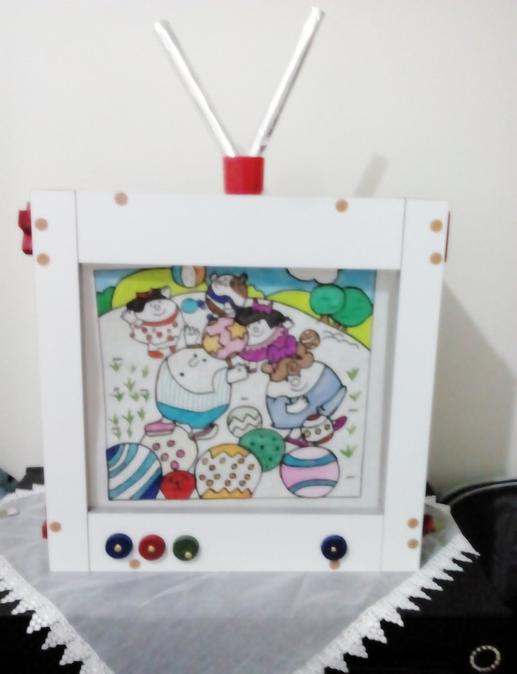Burası yuvarlaklar ülkesi. Yuvarlaklar ülkesindeki herşey, ama herşey yuvarlaktı. Evler, arabalar, ağaçlar hatta insanlar bile…Yuvarlaklar ülkesindeki çocukların en çok sevdiği oyuncaklar toplardı. Çocuklar toplarını havaya atıp tutarlar, yerde sıçratırlar ve bu oyundan çok hoşlanırlardı. Ancak aralarında bir top vardı ki; bu top hiç mi hiç gülmeyen mutsuz bir toptu .Bu üzgün topun adı TIKIR TOP idi. TIKIR TOP bütün topların içinde en küçük olanıydı. Küçük bir top olmak, ona çok yakışıyordu. Fakat, TIKIR TOP bu halinden hiç memnun değildi.Onun bir oyuncağı bile yoktu. Küçük olduğu içinde, hiçbir işe yaramadığını düşünüyordu.Bir gün yuvarlaklar ülkesinde heyecanlı bir olay yaşandı. Çocuklar ormanda dolaşırken tık tık, tık tık, tık tık, diye bir ses duydular. Çocuklar bu sesin nereden geldiğini anlamak için çevrelerine bakındılar.Evet tık tık, tık tık, tık tık diye duydukları ses , bu borunun içinden geliyordu.

Çocuklar borunun içine baktıklarında, içerde parlak bir şey olduğunu gördüler. Bu parlak şeyin ne olduğunu anlamak için bakın neler neler yaptılar!!! Önce bacaklarını borunun içine sokarak, bu parlak şeyi almaya çalıştılar. Ama, başaramadılar Şimdi de borunun bir ucundan üfleyerek onu çıkarmayı deniyorlar. Bakalım, bu parlak şeyi çıkarmaya nefeslerinin gücü yetecek mi? Hayır, bu da olmadı.

Fakat, ne olursa olsun, borunun içindeki bu parlak şeyi dışarı çıkarmaları gerekiyordu. Çünkü artık meraktan yerlerinde duramıyorlardı. Bu arada basketbol topunun aklına bir şey geldi. "Ben bu borunun içine girip yuvarlanırsam, benimle birlikte bu parlak şey de dışarı çıkabilir." dedi. Herkes bu fikri çok beğendi. Ve basket topu -...yuvarlandı, yuvarlandı. O da ne? Basket topu borunun ucuna geldiğinde korkunç bir ses duyuldu. Gümm! Basket topu, o koca gövdesiyle borunun içine giremedi. "Keşke daha küçük bir top olsaydım" dedi ve "küçük top, küçük top, küçük top" diyerek oradan uzaklaştı. Acaba böyle acele acele nereye gitti?Basket topu az sonra TIKIR TOP ile birlikte geldi. "İşte size yardımcı olabilecek kurtarıcınızı getirdim. Ancak TIKIR TOP gibi küçük bir top bu borunun içine sığabilir" dedi. -TIKIR TOP önce biraz nazlandı "Ben küçük bir topum, bu işi beceremem" dedi. Fakat herkes:   
"Haydi hazırlan,   
Sonra yuvarlan,  
Bizi kurtar meraktan" diye tezahürat yapınca, TIKIR TOP cesaretlendi ve... ... bir kez şansını denemeye karar verdi. TIKIR TOP heyecanlı, çocuklar ise hem heyecanlı hem de çok mutluydular.İşte, beklenen an geldi. TIKIR TOP borunun içine girmeyi başardı. Yuvarlandı, yuvarlandı ve borunun öbür ucundan çıktı. Ellerinde ise ufacık bir şey parlıyordu. O da ne!parlak bir topp… Hiç kimse gözlerine inanamıyordu. Artık tıkır topunda kendisine ait bir oyuncağı vardı. Üstelik çokda mutluydu. İlk defa tıkır topun güldüğünü gören arkadaşları mutluluktan hep birlikte oyuncak toplarıyla oyunlar oynadı. Böylece tıkır topta arkadaşlarıyla ülkesinde musmutlu yaşamaya devam ettiler.

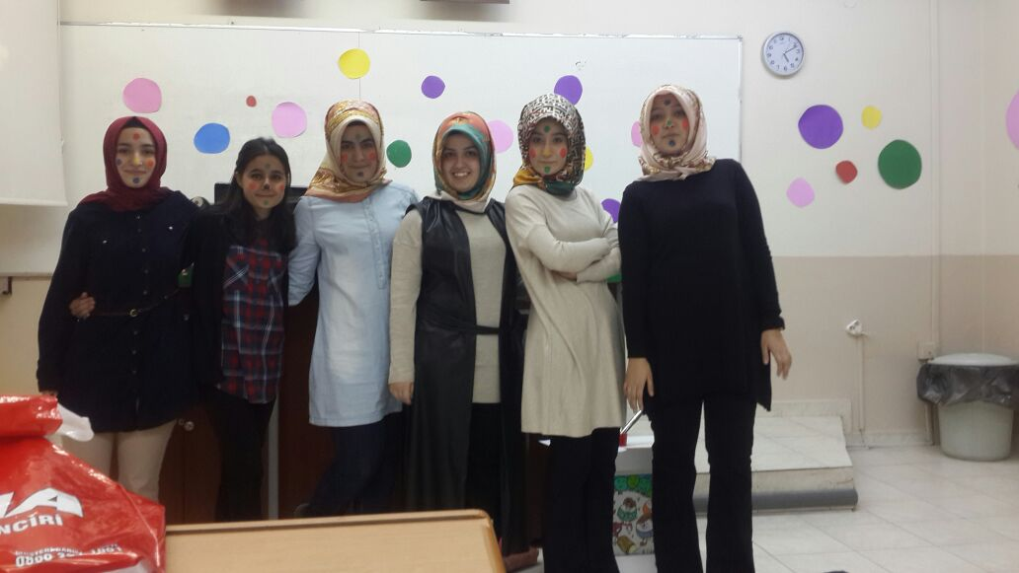

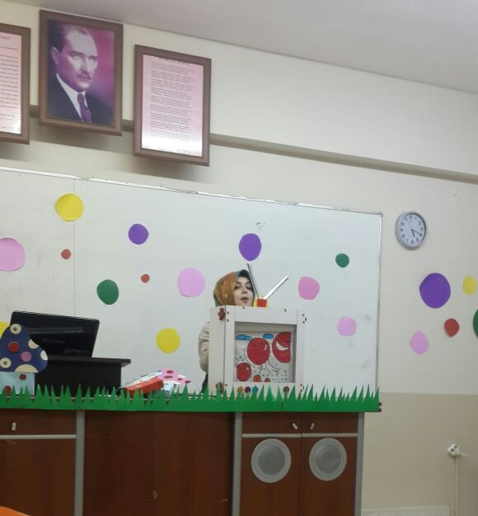

**POSTACI ÇUF ÇUF**

Bir varmış bir yokmuş, bir zamanlar küçük bir tren varmış. Öyle hepimizin bildiği arkasında uzun vagonları olan trenlerden değilmiş ama. Mini minnacık bir lokomotifi, bir de vagoncuğu varmış. Bu trenin işi gücü, bir şehirden öteki şehre mektup taşımakmış. Yokuşları inerken, bayırları tırmanırken “çuf çuf!” diye ses çıkarır, düdüğünü öttürürmüş. Hemde durmadan: “Benim adım çuf çuf tren – benden küçük olmaz tren” diye türkü söylermiş. Geçtiği bütün yolları sesiyle çın çın çınlatırmış. Onu gören herkes, “Ne sevimli trencik bu, nasılda neşeli” diye durup onu seyretmeye koyulurlarmış.

Ama gel gelelim öbür uzun katarlı trenler çuf çuf treni beğenmez, onu her gördüklerinde dudak bükerlermiş. “Aman canım bunun yaptığı da iş mi sanki. Biz yüzlerce insan taşıyoruz. O ne yapıyor ki…? Bir yığın kağıt parçalarını taşıdı diye yeri göğü birbirine katıyor. Niçin bizim yollarımızda, aramızda dolaşmasına izin verirler bilemeyiz ki” diye söylenir dururlarmış. Hem de çuf çuf trenin duyup duymayacağını hiç umursamadan sesli sesli homurdanırlarmış. Ama küçük tren hiçbir söze kulak vermez, dumanını savura savura iki şehir arasında dolaşır dururmuş. O kadar iyi niyetli, iyi yürekliymiş ki yolda karşılaştığı hiçbir treni “Günaydın, nasılsınız efendim…?” diye selamlamadan geçmezmiş. Onlardan cevap alsa da, almasa da üzülmez, görevi yapmanın mutluluğu içinde koşturur dururmuş.

Soğuk, karlı bir kış günü yine bizim küçük posta treni bir yokuşu tırmanarak mektup taşıyormuş. Hava o kadar soğuk, o kadar soğukmuş ki nefes alıp verirken, sıcak dumanların buz tanelerine çevrilmesini şaşkınlıkla izliyormuş. Dağlar, tepeler kar yığınlarının arasından zor görülüyormuş. Bir yokuşu aşıp aşağı inerken gözüne bir kalabalık ilişmiş. Kalabalığın yanına yaklaştığında bir de ne görsün?o kocaman trenlerden biri yokuşu çıkamamış, karların arasında sıkışıp kalmış. Yolcular aşağıya dökülmüş, çocuklar ağlaşıyor, erkekler oradan oraya koşturup duruyorlar. Ufak bir kazaymış ama yine de çok can sıkıcı bir durummuş tabii.

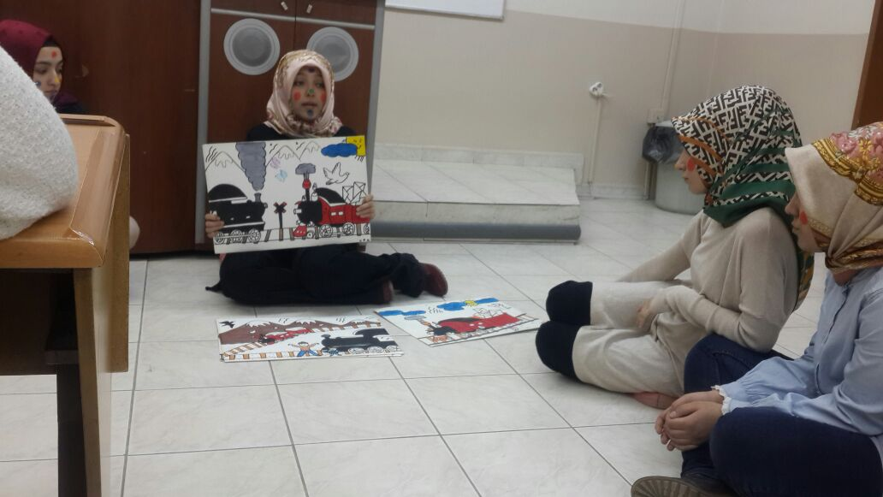Uzun katarlı tren gözyaşları içinde küçük treni görünce bir sevinmiş bir sevinmiş ki sormayın. “Aman çuf çuf tren ne olur yardım et bana. Bir şeyler yap” diye yalvarmaya başlamış. Çuf çuf tren “Elbette size yardım edeceğim. Hiç böyle bırakır geçermiyim sizi? Merak etme sen. Şimdi bana mektup yazıp verin. Çabucak şehre iletirim. Size yardıma koşarlar” demiş. Bu sözleri duyunca uzun trenin yüreğine su serpilmiş. Küçük lokomotifin götürdüğü mektupla gelecek yardımı umut içinde beklemeye başlamış.  
  
Küçük tren mektubu alır almaz canını dişine takmış her zamankinden daha çabuk yola koyulmuş. Kalbi yorgunluktan sanki ağzına geliyormuş. Ama yine de görevini yerine getirmek için koşmuş koşmuş!  
  
Ondan sonra hemen şehirden yardımcılar yola çıkmışlar. Yolcuları taşıyıp, karları temizlemişler. Uzun katarlı treni o dar vadiden çekip çıkarmışlar.  
  
O günden sonra bütün trenler bizim çuf çuf trenin görevinin ne kadar önemli olduğunu anlamışlar. Onu her gördüklerinde değil eskisi gibi alay etmek, önünden saygı ile çekiliyor, ona yol veriyorlarmış. Küçük posta treni de kendisini seven, sayan arkadaşları olduğu için daha mutlu, daha hızlı çalışır olmuş.

**T.C**

**ATATÜRK ÜNİVERSİTESİ**

**KAZIM KARABEKİR EĞİTİM FAKÜLTESİ**

**İLKÖĞRETİM BÖLÜMÜ**

**OKUL ÖNCESİ ÖĞRETMENLİĞİ**

**2.SINIF 2.ÖĞRETİM**

**SUNANLAR**

* **KADRİYE DURSUN**
* **HACER YILDIRIM**
* **TUĞBA ÇAKIR**
* **TÜLAY MARAL**
* **ÂMİNE AKTAŞ**
* **BEDİA ÇAKIRCA**

**Dersin Adı: Erken Çocukluk Döneminde Gelişim I**

**Dersin Konusu: Türkçe Dil Etkinliği**

**Dersin Hocası: Yrd. Doç.Dr. Ayşenur YAZAR**